Школьный образовательный туристский маршрут
«Святые места Далматовского МО»

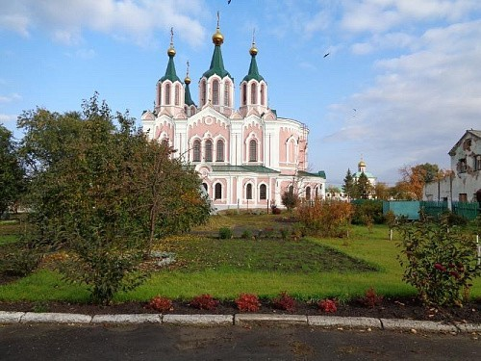

Описание маршрута
Название школьного образовательного туристского маршрута | Образовательный туристский маршрут «Святые места Далматовского МО».  Маршрут направлен на интерес к религиозной истории родного края.
Целевая аудитория | Обучающие старших классов, студентов
Ключевые направления | #История#Роднойкрай#Культура #ДуховноНравственноеВоспитание
Возможная интеграция в образовательные программы | Программы воспитания/воспитательной работы. Образовательные программы основного общего образования (предметные области по ФГОС), география физика, основы безопасности жизнедеятельности) в рамках внеурочной деятельности, Дополнительные общеобразовательные программы (туристско-краеведческая, техническая, естественно-научная направленности), Программы религиозно культурного освоения, Программы воспитательной работы.
Доступность для детей с ОВЗ | Доступен в составе смешанных групп
Сезонность | Круглогодичный (по предварительной записи)
Продолжительность маршрута | 1 день
Населенные пункты маршрута и (или) ключевые объекты (точки) маршрута | - Успенский Далматовский мужской монастырь (г. Далматово),  - Храм Рождества Предтечи Господня Иоанна (с. Широковское),  - Церковь Николая Чудотворца (г. Далматово).
Цели маршрута | Цель: сформировать у обучающихся представление о назначении  православного храма, его устройстве и разновидностях православных  храмов. Расширить представление учащихся о православной традиции  отношения к храмам и иконам, а так же усвоить отношение к иконам, как  к изображению священных для православных христиан образов.
Образовательные задачи маршрута | 1. Развивать интерес к знаниям о храмах, мотивацию к изучению  православной культуры, обогащать, активизировать историкокультурный словарь учащихся.  2. Воспитывать ценностное отношение к духовному, историческому и  культурному наследию.  3. Познакомить с понятием «храм – дом Божий».  4. Познакомить учащихся с назначением, внешним видом и устройством  православного храма.  5. Формировать представление о его ценности как общенародного дома  для молитв, святыни для православных людей.  6. Развитие учебных умений: анализ, обобщение полученных знаний.  7. Формирование коммуникативных умений, воспитание культуры  общения.  8. Формирование уважения к архитектурным традициям и достижениям,  к общечеловеческим ценностям, воплощённым в культуре.
Программа маршрута | – экскурсия Успенский Далматовский мужской монастырь (г. Далматово).  Далматовский мужской 3-го класса монастырь основан в 1644 г. на берегу р. Исети в месте, называемом «Белое городище», старцем Невьянского Богоявленского монастыря иноком Далматом (в миру – тобольский городничий Димитрий Иванович Мокринский (1594-1697)).  Переезд в с. Широковское.  -экскурсия Храм Рождества Предтечи Господня Иоанна (с. Широковском)  Село Широковское (поначалу деревня Широкова) было основано в 1683 году в вотчине Далматова монастыря, на расстоянии 6 верст от этого монастыря на берегу речки Суварыш, монастырским крестьянином Михаилом Яковлевичем Широковым. На протяжении почти целого столетия Широкова так и оставалась деревней, поскольку не имела своей церкви (в исторической науке главным различительным признаком села и деревни является как раз наличие или отсутствие церкви). И лишь во 2-й половине (в 80-е годы) ХVIII столетия деревня превратилась в село.  Переезд в г. Далматово.  - экскурсия Церковь Николая Чудотворца (г. Далматово).  Первая деревянная Никольская церковь была построена в 1658. Кирпичная церковь построена в 1753-1763 в полуверсте от двух прежде бывших деревянных. В 1770-1775 построен тёплый придел Трех Святителей Великих. Достройка храма продолжалась до 1822. В 1858-1860 пристроен тёплый южный придел Димитрия Ростовского. Здание с декором в духе уральского барокко состояло из холодного храма - двусветного одноапсидного четверика с полуглавиями, завершенного пятью главками, обширной двухпридельной трапезной и столпообразной восьмигранной колокольни. В 1934 закрыта, верх храма и колокольня снесены, размещён кинотеатр, позднее клуб, склады, мастерские. С 1980-х использовалась как музей. К 2015 возвращена епархии. В настоящее время (2017) освящён только южный придел.
Карта маршрута
УМК | Ссылки на храмы:  Успенский Далматовский мужской монастырь  clck.ru/39aPrt  Церковь Николая Чудотворца (г. Далматово), http://temples.ru/card.php?ID=15309  Храм Рождества Предтечи Господня Иоанна (с. Широковском) https://dalmate.ru/monastyrskoe-blagochinie/shirokovo/
Дополнительные условия | Участие детей с ОВЗ возможно в составе смешанных групп, либо при сопровождении ассистента или тьютера.  Необходимо согласование с настоятелями.

